Electromagnetic radiation

我們眼睛看到的“光”(light) 就是一種電磁輻射 (electromagnetic radiation)。電磁輻射在真空中前進/傳播的速率是 c = 3 × 10⁸ m/s。電磁輻射是由 oscillating electric field 與 oscillating magnetic field 組成，
圖a 是在某一瞬間觀察到的電磁輻射，相鄰的兩個最高點 (波峰) 間的距離稱為波長 (λ)。圖b 是在空間中某一位置，一段時間內記錄下來的電磁輻射；兩個最高點之間的時間差距稱為週期 (τ)，週期的倒數稱為頻率 (ν)。電場與磁場振動的方向互相垂直，而且都和電磁輻射前進的方向垂直。

如果電場與磁場振動的方向固定不變 (如上圖)，這種電磁輻射稱為“linearly polarized”。振動的電場會和靜止的或是移動的帶電粒子相互作用，振動的磁場只會和移動的帶電粒子相互作用。

如果以“wave”的觀念來看電磁輻射，頻率 (ν) 是一秒鐘振動的次數，單位是Hz (1 Hz = 1/s)；波長 (λ) 是一次振動波向前行進的距離。因此在真空中，
$λ⋅ν=c$。

除了頻率，光譜中常用波數 ($\tilde{ν}$，wavenumber) 來表示振動的快慢，$\tilde{ν}=1λ$；如果波長用 cm 為單位，$\tilde{ν}$ 表示 1 cm 內有幾個波，單位是 cm⁻¹。

電磁輻射依據波長、波數，或是頻率分成好幾類：
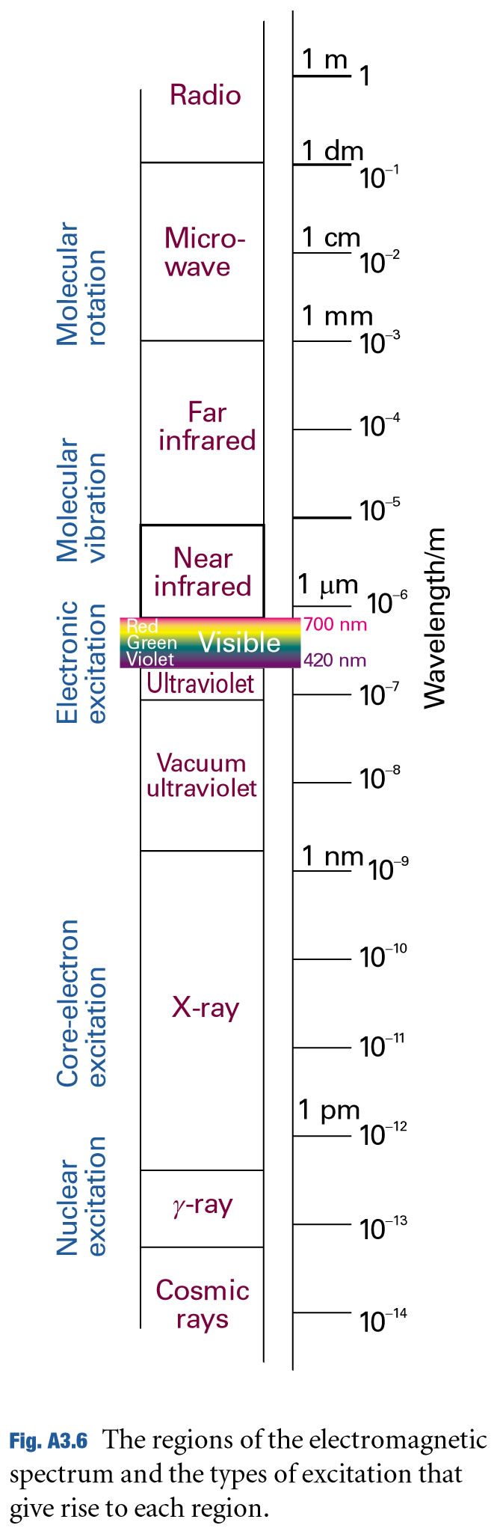
【參考 Atkin’s Physical Chemistry，8e，p.984】

可見光的波長範圍是 380~700 nm；我們的眼睛可以區分不同波長 (頻率) 的可見光，讓我們看到不同的顏色。

電磁輻射的強度 (intensity) 是指單位時間，設到單位面積上的電磁輻射能量，因此 intensity 的單位是 J/s m²。任何溫度高於絕對零度的物體都會對外放出電磁輻射；如果物體本身對於放出電磁輻射的波長沒有限制 (這種可以吸收/放出任何波長電磁輻射的物體稱為黑體 --- blackbody)，當物體的溫度固定，放出電磁輻射的強度依波長大小的分布如下：

分布函數 (ρ) 與波長的關係是：
$ρ=\frac{8πhc}{λ^{5}\left(e^{\frac{hc}{k_{B}Tλ}}−1\right)}$

T 是絕對溫度；h = 6.626 × 10⁻³⁴ J s，稱為 Planck 常數；k_{B} = 1.381 × 10⁻²³ J/K，稱為 Boltzmann 常數。

- (1) 溫度升高，分布函數的曲線如何變化？ 溫度降低呢？
(2) 找出分布函數的最大值位於 λ =？
(3) 如果說太陽光的顏色是黃色 (λ = 550 nm)，太陽表面的溫度大約是多少？

